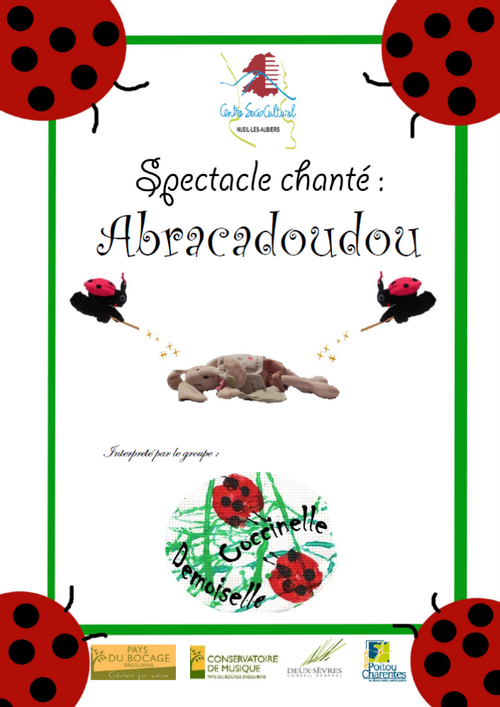
Spectacle chanté pour petits et grands

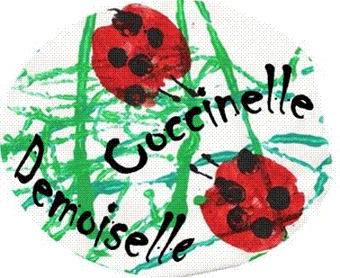


« COCCINELLE DEMOISELLE »
Présente
ABRACADOUDOU
« Spectacle chanté sur le thème des doudous»

Introduction :

Depuis une douzaine d’années, l’atelier chansons « Coccinelle Demoiselle » sème à tous vents chansons, comptines, rondes et jeux de doigts.
Après la vie « triomphale » du livre-cd « Coccinelle Demoiselle », le petit groupe, composé de 30 personnes, s’est mobilisé autour d’une création mêlant notre répertoire ainsi que des nouveautés pour raconter une histoire à un jeune public sur leur objet fétiche : le doudou. Il s’adresse également aux familles, parents, grands-parents, frères et sœurs pouvant se retrouver dans les anecdotes qui ponctueront ce spectacle.

L’action est portée par le Centre Socio Culturel de Nueil-Les-Aubiers.

L’équipe instigatrice du projet :

L’atelier chant « Coccinelle Demoiselle » regroupe des parents, des grands-parents et des professionnels de la petite enfance souhaitant enrichir leur répertoire et le transmettre auprès des enfants.
Anne KOPPE, enseignante du Conservatoire de Musique du Bocage, en est la chef de chœur.
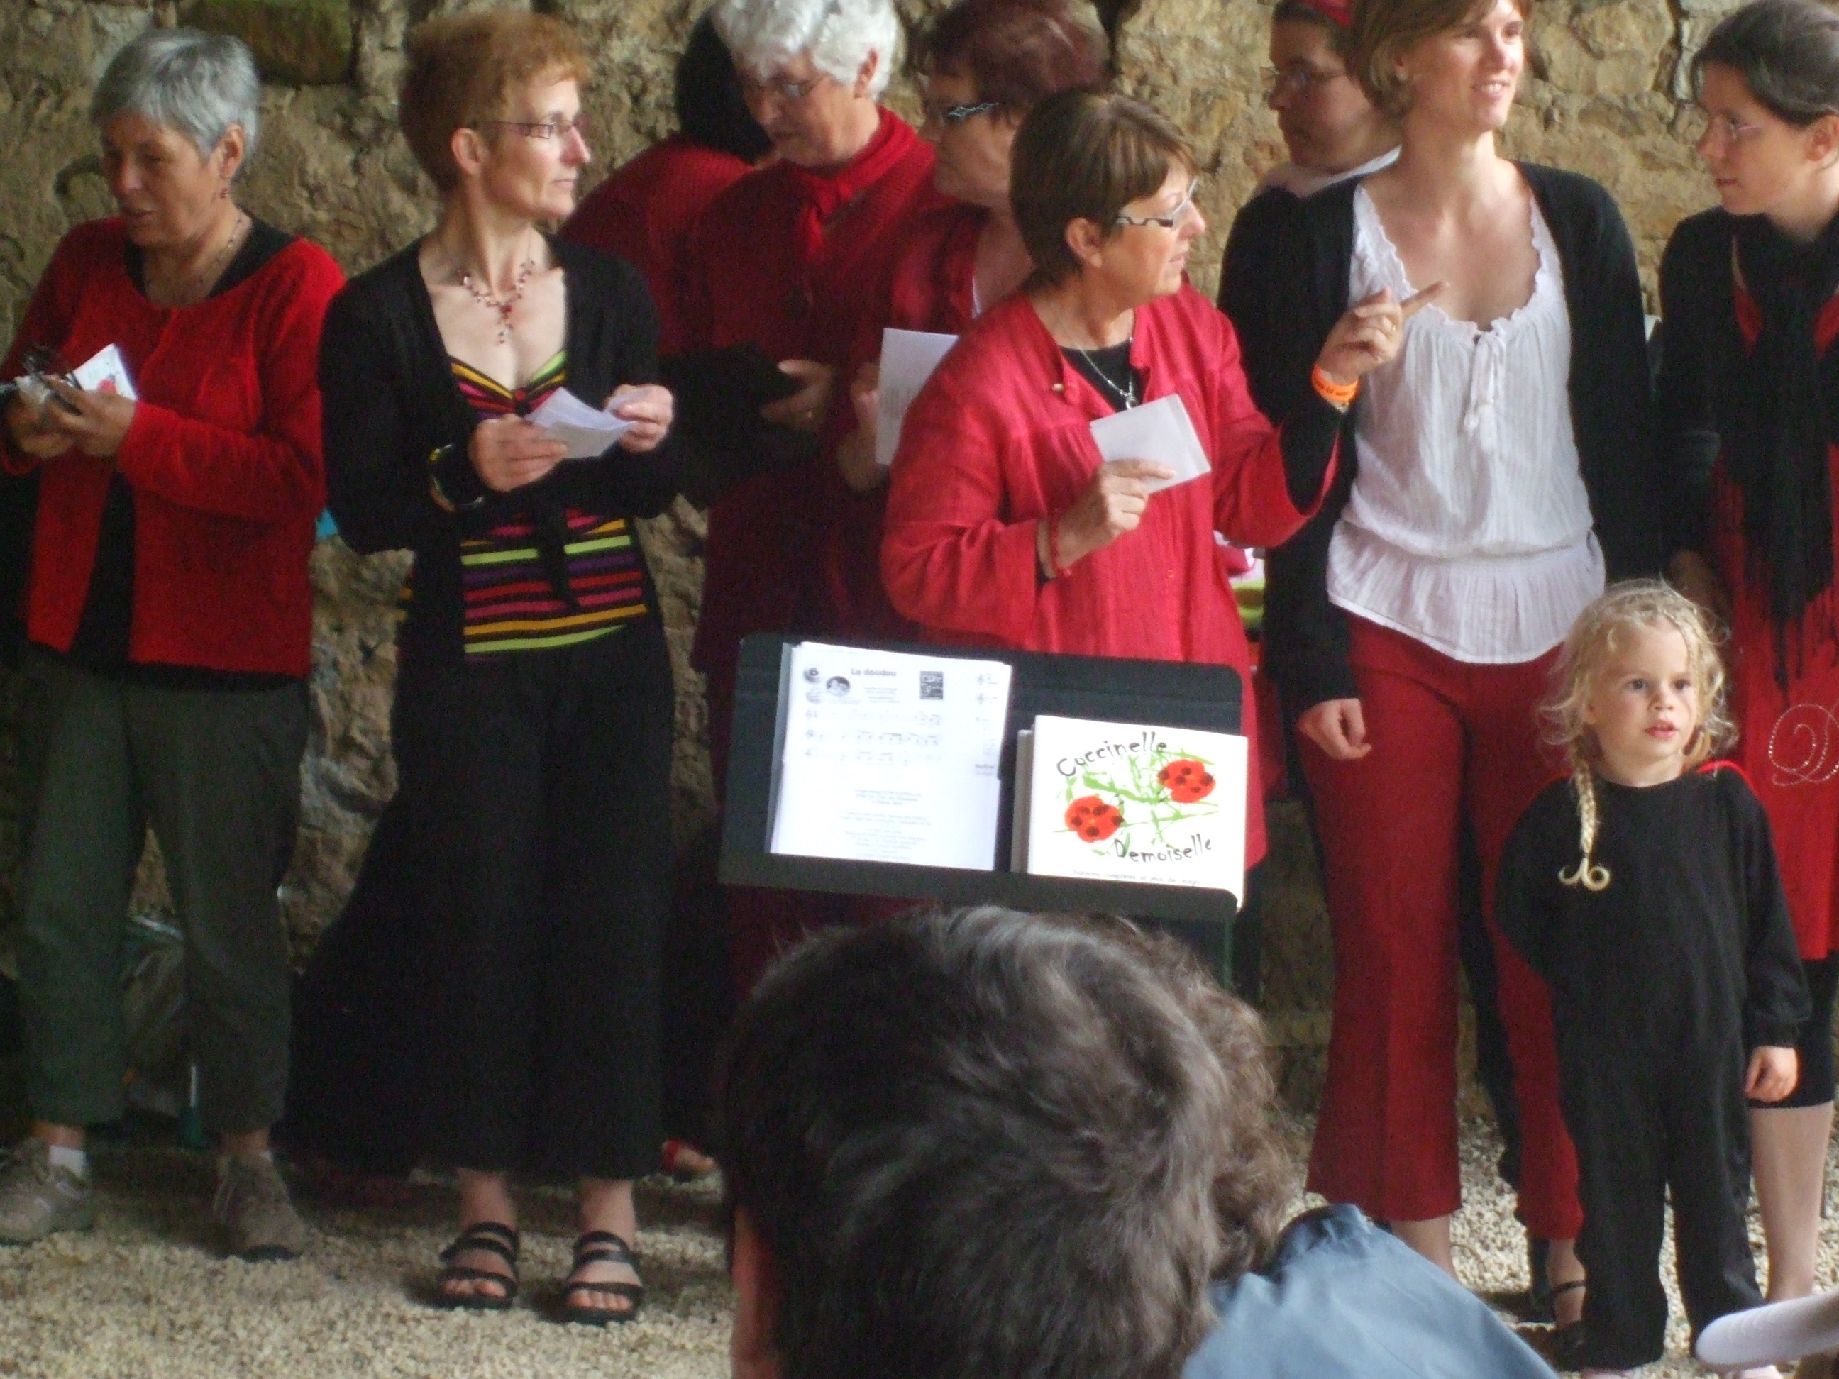

Historique de l’atelier « Coccinelle Demoiselle » :

Cet atelier est né il y a une douzaine d’années sous l’impulsion du secteur petite enfance du Centre SocioCulturel de Bressuire, en partenariat avec le Conservatoire de Musique du Pays du Bocage Bressuirais.
Il a permis à de nombreux professionnels de la petite enfance, des parents et grands-parents de chanter régulièrement autour des tous petits.
Ce groupe s’est produit à de multiples occasions : fêtes de la musique, fêtes des structures, rencontres régionales de musiciens amateurs à Oiron.
Pendant plusieurs années, l’atelier « Coccinelle Demoiselle» a pris la dimension Pays. Il fut conjointement financé par les structures, les Centres Socio Culturels, les municipalités et la Région Poitou-Charentes, via le Pays du Bocage Bressuirais.
Depuis 2012, l’atelier a rejoint le Centre SocioCulturel de Nueil-Les-Aubiers. Le financement s’effectue par le paiement d’une participation des chanteurs et un apport financier par la vente de notre livre-CD.

L’atelier « Coccinelle Demoiselle» a produit un CD de chansons et comptines en 2006 avec le soutien du Conseil Général des Deux-Sèvres et en a vendu 850 exemplaires.
Puis en 2010, il a créé et édité un livre-CD « Coccinelle Demoiselle, chansons, comptines et jeux des doigts » vendu à ce jour à presque 3 000 exemplaires. L’ouvrage a reçu le prix « coup de cœur » des bibliothèques de la Ville de Paris (2012).

Objectifs de l’atelier :

- Découvrir et enrichir le répertoire de chansons et comptines pour les tous petits.

- Apprivoiser sa voix.

- Tisser des liens enfants/adultes mais aussi enfants/enfants et adultes/adultes.

- Provoquer les rencontres entre les professionnels.

- Lutter contre l’isolement.

- Rendre accessible au plus grand nombre une pratique culturelle de qualité dans la convivialité.

- Se produire et diffuser des prestations musicales sur les territoires.

- Permettre les échanges intergénérationnels lors des prestations.

Contenu du spectacle :

Ce spectacle est inspiré des histoires personnelles et anecdotes sur les doudous, collectées auprès d’enfants, d’adultes, de grands-parents et arrière-grands-parents. Il sera ponctué des chansons et comptines, d’hier et d’aujourd’hui, revisitées pour agrémenter l’histoire que nous avons construite.
Pour ce faire, nous avions besoin d’être accompagnés dans la création et la mise en scène de ce spectacle, par des artistes professionnels : Priscilia BOUSSIQUET, chanteuse, comédienne et metteur en scène et François DELIME, clown, comédien et metteur en scène.
Ces artistes de la compagnie « Autour de Peter », ont répondu à notre sollicitation pour mener à bien notre projet et nous accompagner dans la construction du spectacle. Différentes séances de travail ont été mises en place pour nous aider à développer une prestation théâtrale et articuler les parties chantées, et celles jouées.

ils nous ont fait confiance :

Une première prestation a eu lieu le 15 juin 2013 (fête des 10 ans de la crèche de la Chamaille à Bressuire-79).
L’école de Brétignolles nous a sollicités pour une intervention auprès des familles début juillet 2013.
Le Festival Eclats de Voix en octobre 2013.
Le Centre Socio Culturel de Nueil-Les-Aubiers programme ce spectacle aux vacances de la Toussaint en 2013.
Mais aussi : Bout Chou Bressuire, Fête de la musique Argenton les Vallées, RAM CSC Airvault, CSC St Varent et IME de Thouars, CSC pays Ménigoute, 10 ans Passerelle Ville de Mauléon, Ecole Niort…

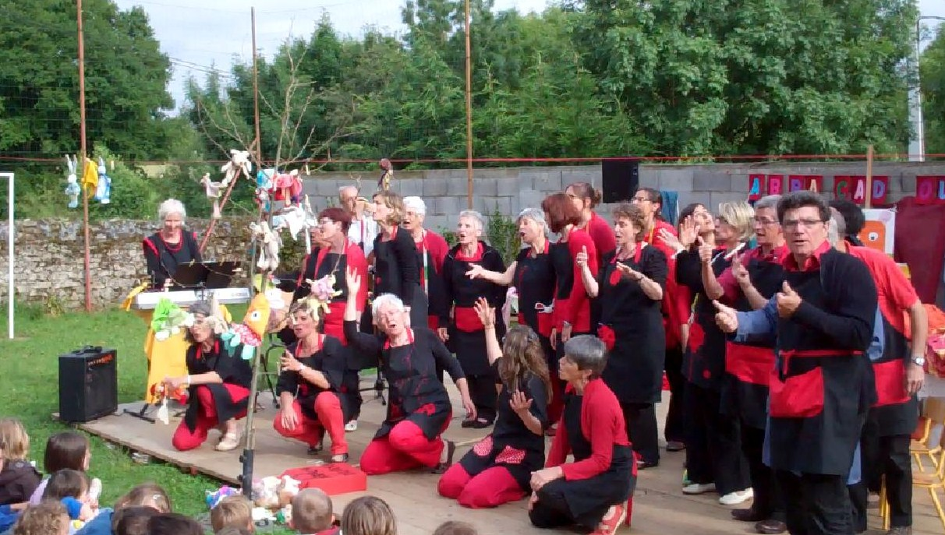

Spectacle à Brétignolles

Prix de vente du spectacle :

Nous envisageons trois versions de ce spectacle selon la configuration des lieux où nous serons accueillis et l’attente des programmateurs :

- Animation chantée autour d’Abracadoudou : 150 €

- Version chansons, théâtre, son et lumière : 500 €

Ce spectacle pourra être présenté dans des structures petite enfance, des bibliothèques, des centres socio-culturels, des établissements spécialisés, des écoles…
Nous souhaitons donc produire un spectacle modulable, s’adaptant à ces différents lieux mais aussi selon les moyens financiers de chacun.
La version animation reprendra le répertoire du spectacle avec une mise en scène simple et peu de décors. La version spectacle fera apparaître une mise en scène plus complexe avec un jeu d’acteurs, des échanges, une histoire racontée. Elles nécessitent un décor, des accessoires, des costumes qui permettront de plonger le spectateur dans une ambiance théâtrale.
A ces tarifs il faut ajouter les kilomètres et accueil .

Partenariats :





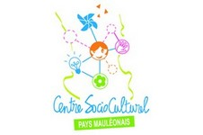



Mécènes :

M. Le Député Jean GRELLIER ; Librairie Le Freneau ; AXA assurance ; Laurence Papeterie ; Biocoop ; EURL Claudy GAZEAU


Contact :

Centre socio-culturel de Nueil-Les -Aubiers
8, place de la Girainerie, 79250 Nueil les Aubiers
Tél. : 05 49 65 42 10 – Courriel : accueil.nueilaubiers@csc79.org
Dossier disponible sur le site du C.S.C. : http://nueilaubiers.csc79.org

